סוף טוב - ענת פורת
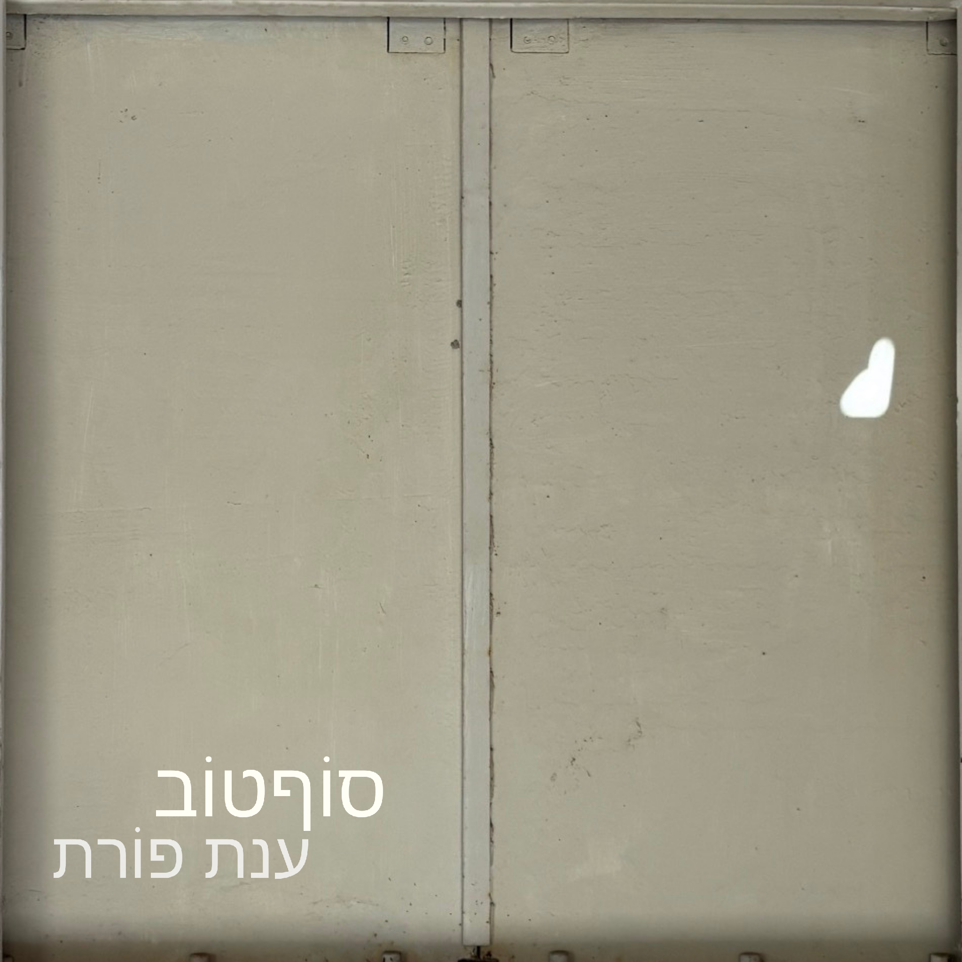
מילים ולחן: ענת פורת | הפקה מוזיקלית: שאולי פריד
״מבעד לדמעות, כולנו מחכות לסוף טוב, או לפחות לסוף
שתיקת האימהות שוברת את הלב חזק מכל מכת אגרוף
וכל החיוכים הנבטים מהתמונות מרסקים ת׳לב
איך נחזיק את התקווה כשהכל כואב?״
השיר ״סוף טוב״ נכתב רגע אחרי יום הזיכרון/עצמאות של 2025. הימים היו קשים ומורטי עצבים, 59 חטופים עדיין היו בשבי, ואפילו הטבע הדהד את תחושת סוף העולם במזג אוויר קיצוני ושריפות ענק שסגרו את המדינה וביטלו את כל אירועי העצמאות. זה היה חלק מרצף אירועים בלתי סביר שהחל עם מגיפה עולמית, הפיכה שלטונית, 7 באוקטובר, מלחמה שמסרבת להסתיים, והסלים למלחמה עם איראן ועוד אחת ועוד.
המציאות שוחקת והתקווה נשחקת, ועדיין, רובנו בציפיה לסוף טוב.
ענת מספרת: ״כתבתי את השיר בתקופה בה התנדבתי במטה משפחות החטופים. מניין הימים היה כה נוכח וכואב,
ומולו עמד הצורך להמשיך להחזיק את התקווה במיוחד מול בני ובנות המשפחות.
היה לי הכבוד לשיר את ההמנון שלנו 3 פעמים מעל במת העצרת השבועית, אל מול אלפים רבים שהחזיקו שלטים ותמונות של אנשים שהפכו להיות חלק מחיי. שירת התקווה במעמד הזה הרגישה כשליחות ממשית של החזקת התקווה.

תמונת העטיפה עליה מבוסס קליפ המילים היא של חלון הממד הפרטי שלי, שעודנו סגור מאז בוקר ה7 באוקטובר.
יום אחד, נוצרה השתקפות אור בצורת לב על החלון - וזה הרגיש כמו סימן עידוד,
שמתוך השברים והסדקים - מתגלה לא פעם אור גדול.״
ענת פורת, זמרת יוצרת ופעילה חברתית, חברת הוועד המנהל 'צלילים' איגוד המוזיקאים והמוזיקאיות
בו היא פעילה, בין היתר, במאבק חוק התמלוגים בכנסת.
בנוסף, ענת מרבה בשיתופי פעולה מוזיקליים בינלאומיים, בהם ההרכב Air&Skin איתו הופיעה והקליטה בשוויץ,
וההרכב Inzoomnia שכולל מוזיקאים מהולנד ומגאנה.

סוף טוב
אתר | אינסטגרם | פייסבוק | יוטיוב | ספוטיפיי


